**Wissenschaftliche Fragestellung**

Ist es möglich mit Wasserstoff ein Eigenheim unter dem Aspekt der Wirtschaftlichkeit Autark zu gestalten?

* + Autarkie
  + Zeitraum: saisonale Energiespeicherung, nach aktuellem Stand 2025
  + NRW
  + Wärme
  + Substitution zu Erdgasheizungen/
    - Von außen noch bezogen werden muss

Welcher Autarkiegrad eines Eigenheimes in NRW kann über eine saisonale Energiespeicherung mittels Wasserstoff unter Berücksichtigung der Wirtschaftlichkeit aktuell erreicht werden?

* Wie entwickeln sich die Heizkosten von privaten Haushalten unter Betrachtung von stromgeführter und gasförmiger Wärme (dezentrale Versorgung)
  + Entwicklung von Kosten (Wasserstoff vs. Strom)
  + Autarkie
  + Zeitraum: Jahr 2030/ 2026 (Jahresbetrachtung)
  + NRW/ Bergisch Gladbach/ Leverkusen
  + Förderungen WP/ Substitution Erdgas
  + Szenariobasierte Betrachtung + PYPSA

Inwieweit wird sich die Wahl zwischen stromgeführter Wärme und Wasserstoff als Energieträger auf die Heizkosten eines privaten Haushalts in NRW im Jahr 2030 auswirken?

* **Wie würde sich der Wasserstoffpreis im deutschen Markt im Betrachtungsjahr 2030 verändern, wenn die Produktion mittels PV-Energie im Mittelmeerraum statt Südamerika stattfinden würde?**
  + Entwicklung von Kosten +
  + Zeitraum: Jahr 2030 (Jahresbetrachtung) +
  + Durch PV-Anlage +
  + Zielort: Deutschland +
  + Produktionsorte: Mittelmeerraum/ Südamerika +

Frage: Was kostet aktuell ein vollständig autarkes Energiesystem basierend auf verfügbaren erneuerbaren Technologien und saisonaler Speicherung mittels Wasserstoff für einen privaten Haushalt in NRW im Jahr 2023?

Wie wirtschaftlich ist ein autarkes Energiesystem basierend auf verfügbaren erneuerbaren Technologien und saisonaler Speicherung für einen privaten Haushalt in NRW im Jahr 2023?

**Ist ein energieautarkes Eigenheim in NRW, welches auf aktuell verfügbaren Energien basiert, wirtschaftlicher, im Vergleich zur aktuell geförderten sowie angebotenen marktreifen Eigenheimversorgung, in Form von Wärmepumpe, PV und Batteriespeicher in Kombination?**

* **Saisonalität**
* **Jahresbetrachtung**
* **Prognose der Systeme**
* **Autarkiegrad in Abhängigkeit der Wirtschaftlichkeit**

**Welche Mehrkosten und Einsparung ergeben sich für eine Steigerung des energetischen Autarkiegrades für ein aktuell durchschnittliches mit erneuerbaren Energien ausgestattetes Eigenheim in NRW durch Erweiterung um eine saisonale Wasserstoffspeicherung über einen Betrachtungszeitraum von 20 Jahren?**

**Welche Mehrkosten und Einsparungen ergeben sich für eine Steigerung des energetischen Autarkiegrades für ein aktuell durchschnittliches mit erneuerbaren Energien ausgestattetes Eigenheim in NRW durch Erweiterung um eine saisonale Wasserstoffspeicherung?**

***Welche Mehrkosten und Einsparungen ergeben sich für die Steigerung des energetischen Autarkiegrades eines aktuell durchschnittlichen, mit erneuerbaren Energien ausgestatteten Eigenheims in Nordrheinwestfalen durch Erweiterung um eine saisonale Wasserstoffspeicherung?***

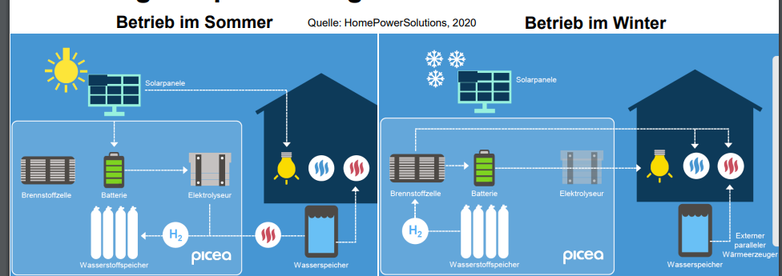

***Was ist der optimale/ maximale Autarkiegrad der für ein aktuell durchschnittlich mit erneuerbaren Energien ausgestattetes Eigenheim in Nordrheinwestfalen durch die Kombination von Wärmepumpe, PV, Batteriespeicher, Brennstoffzelle, Elektrolyseur und saisonaler Wasserstoffspeicherung erreichbar ist?***